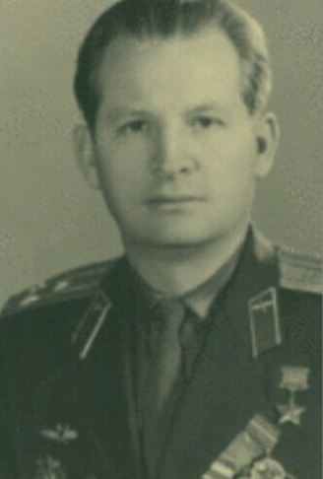

КОРНЕВ
Александр Степанович
Герой Советского Союза
26.01.1921

Совершил 227 боевых вылетов на штурмовку скоплений боевой техники и живой силы противника, его оборонительных рубежей
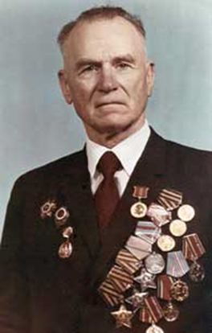

ДЕЙНЕГА
Никифор Иванович
Полный Кавалер ордена Славы
30.05.1907
Заменил выбывшего из строя командира взвода. Отразил с подчиненными 3 контратаки, подбил бронемашину противника и расстрелял её экипаж.

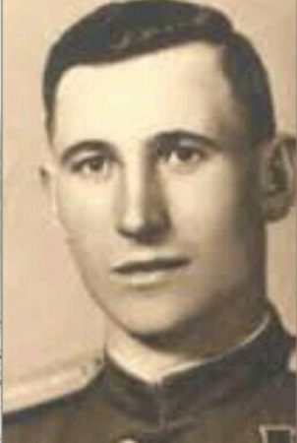

ГОЛОВКО
Павел Федотович
Герой Советского Союза
05.02.1919
Совершил 125 боевых вылетов с целью штурмовки и бомбардировки скоплений живой силы и боевой техники противника, складов с боеприпасами, железнодорожных узлов, опорных пунктов и огневых позиций. Уничтожил 360 автомашин, перевозивших войска и грузы, 15 БТР, 35 танков, 10 батарей артиллерии, 12 складов с боеприпасами, 4 паровоза, свыше 4 рот вражеских солдат и офицеров.

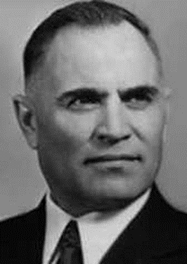

НИКОНОВ
Иван Иванович
Полный кавалер ордена Слава
24.09.1923
Находясь в разведке в районе высоты 164.5 (3.5 км севернее населенного пункта Булганак, Крым), выявил расположение огневых точек противника, вступив в бой, истребил свыше 10 гитлеровцев.

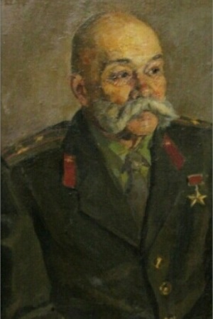

СЕРЕДА
Константин Георгиевич
Герой Советского Союза
21.05.1900

Отразил 14 контратак, стойко удерживая захваченные позиции, обеспечил переправу через реку нескольких частей дивизии малыми потерями

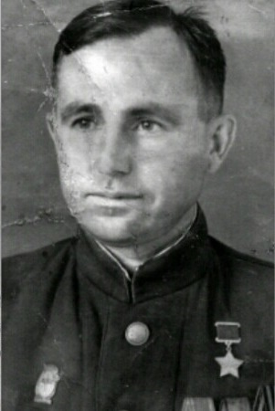

ЯКОВЧЕНКО
Иван Ефимович
Герой Советского Союза
10.03.1913
Под сильным огнем противника, по изрытому снарядами льду, первым в полку со своим взводом переправился на левый берег реки Одер. Отбивая контратаки врага, бойцы взвода удерживали плацдарм до подхода подкрепления.

